MANUAL DE USUARIO

BUSQUEDA DEL MEJOR CAMINO

Esta aplicación esta diseñada para graficar un camino mas corto entre el nodo “x” y el nodo “y” dependiendo del peso entre estos.



Podrás encontrar tres pestañas en la parte superior izquierda de la ventana las cuales son:

- “Editar Nodos” la cual nos ofrecerá el ingreso de datos de parte del usuario.

-” Eliminaciones” la cual nos dará varias opciones de eliminación de datos.

- “Buscar” nos ofrecerá un sistema de búsqueda y graficacion del mejor camino entre nodos.

En la pestaña de “Editar Nodos” encontraremos estos campos de texto las cuales nos permiten ingresar un nombre al nodo que se deseara crear además de tener opción para posteriormente cambiar el nombre de los nodos ya creados con anterioridad.

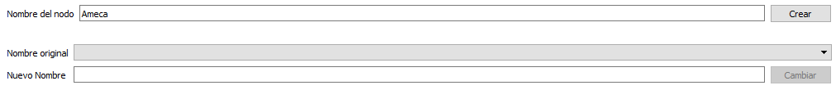

En la parte inferior de la misma pestaña encontraremos otros campos de texto con las siguientes funciones; podremos asignar el peso (en valores numérico-decimales) entre dos nodos existentes a conectar a elección del usuario los cuales se mostrarán en la tabla inferior.

En este mismo campo de texto se puede editar el peso de los caminos

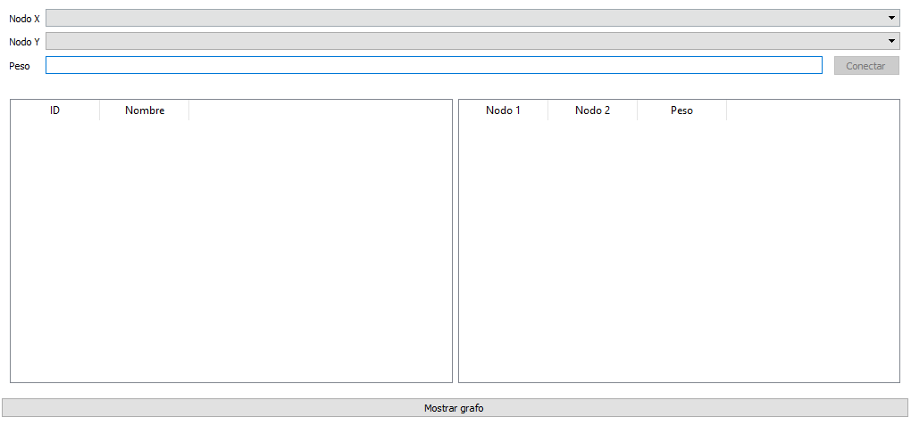

Además de haber un botón que mostrara el grafo en pantalla.

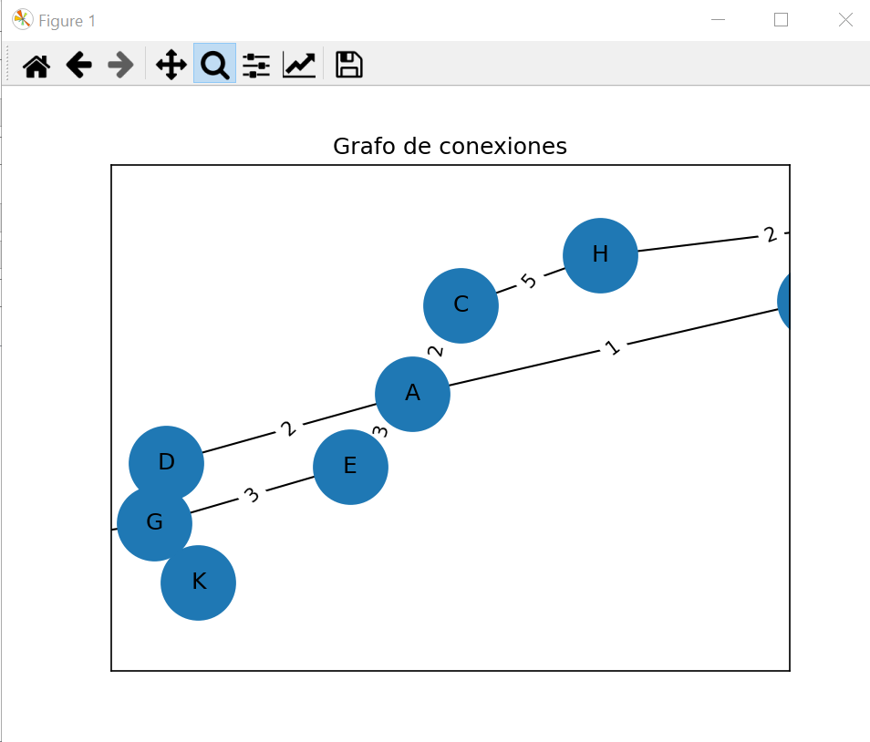

En la segunda pestaña encontraremos varias opciones para eliminar nodos o conexiones entre estos incluso si se desea, eliminar toda la base de datos guardada.

Dentro de la aplicación se encuentran por defecto “hints” para guiar al usuario, El programa sigue una lógica de eliminación muy intuitiva, al eliminar un nodo por defecto se eliminan todas sus conexiones

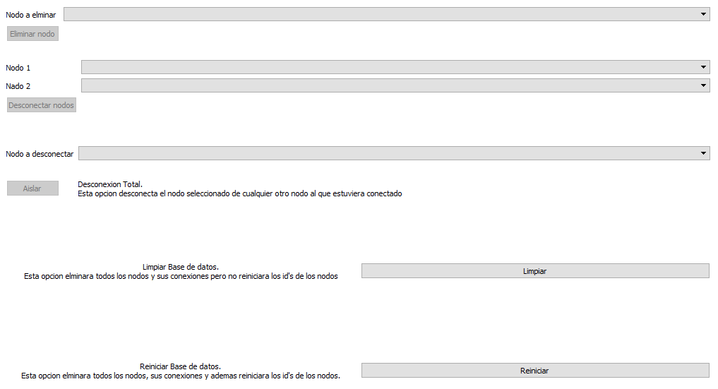

En la tercera pestaña encontraremos por ultimo un sistema de búsqueda para encontrar el camino mas corto entre nodos basado en el peso de conexión entre estos.

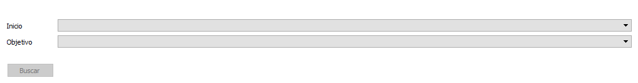

Al hacer la búsqueda aparece un grafo que muestra los caminos resultantes

